数字化时代CRM在企业中的应用
培训时间：10月17日北京/11月14日深圳/12月5日上海
培训费用：2980元/人（含培训费、资料费、发票）
--------------------------------------------------------------------------------------------------------------------------------------------------
课程背景：
近几年，CRM成为企业提升管理的应用热点，一些企业跃跃欲试，还有很多企业已经在路上（已经或正在部署CRM）。如果你是后者，本课程讲师为你设计。它将告诉你如何通过对现有客户数据的分析，逐步把CRM应用导向深入，包括如何发现令你增加销量和利润的客户，如何找到他们，如何分析客户信息获得真实需求，如何制定科学的市场预算，以及对整个CRM体系进行测量、考核和持续优化。
时间：一天
- 与客户的互动
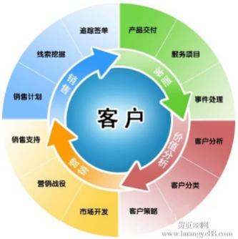
内容： 你该与客户交谈什么
- 谈论与客户需求紧密相关的内容
- 对客户需求进行有效分类的方法
- 客户需求分类方法的综合运用
- 关联推荐的应用
- 来自社交媒体的客户信息分析
如何制定科学的营销投资以得到最大的回报？本章将介绍确定投入营销总额的最佳方法，以及怎样根据具体任务、地理位置和渠道分配这些资金。
- 利用数据进行客户洞察
内容： 以数据了解客户，制定策略
- 我们通产忽略的客户数据
- 如何观察和分析客户数据
- 客户数据应用 的强大工具Power BI
- 利用数据分析制定决策
- 数字化在客户管理中的落地
内容： 全面评价客户管理体系
优化是借助分析与测量提升营销效果，是一种测量、分析、优化的持续改善过程。本章将讨论优化流程。
1. 数字化的流程与步骤
2. 客户管理中的数字化陷阱
3. 客户管理数字化的关键
4. 创造性反馈
- 案例分析
内容：数字化在客户管理中的应用
1.微软的客户管理数字化解决方案
2.不同行业的客户数字化方案应用

结束
讲师简介：
宫同昌老师
- 清华、北大、上海交大、浙江大学特邀服务营销、ＣＲＭ与数据分析讲师
- 京东大学、北汽教育集团、上汽集团培训中心特聘讲师
- 中国机械工业企业管理协会特聘客户关系管理讲师
- 新华报业传媒集团旗下《培训》杂志理事会成员
教育背景：清华大学经济管理学院工商管理硕士
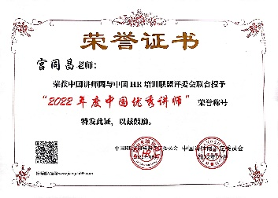
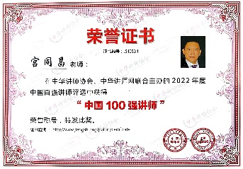
部分资质证书：

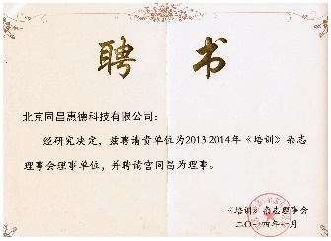
主要工作经历及业绩：
现任清华、北大、上海交大等高校总裁研修班特聘讲师。
曾任美国著名CRM软件产品咨询顾问；香港上市公司总裁助理；清华大学EMBA项目主管；
擅长客户关系管理(CRM)、客服技巧与服务营销、数据分析、企业数字化转型、企业电子商务、企业信息化、物流管理等领域的培训与咨询。具有扎实的理论功底，丰富的行业知识及企业管理经验，能将复杂深奥的理论用浅显的企业实践案例加以阐述，讲课擅长启发、互动。
主讲课程有：
- 客户管理系列（CRM）：
- 标准课程：《360°客户关系管理》、《客户关系管理与大数据》、《客户关系管理与营销创新》
《企业营销战略与客户关系管理》、《数字化时代CRM在企业中的应用》；
- 细分课程：《客户分类与管理》、《To B企业的客情管理》、《客户生命周期与价值评估》、
《会员管理与运营》、《客户关系管理与需求挖掘》、《客户关系管理维护与提升》、《客户体验管理》
《用户思维与客户关系管理》、《项目销售中的客户关系管理》、《项目销售中的客户关系管理》
3）行业应用：《数字化时代CRM在企业中的应用》、《医药行业的客户关系管理》等；
- 客服技巧与服务营销：
1）客服技巧：《卓越的客户服务技巧》、《客户服务意识和沟通技巧》、《客户投诉处理与网络危机公关》；
2）客服体系：（管理类课程）: 《以客户为中心的客户服务体系》、《构建卓越的客服体系》;
3）服务营销：《服务营销》、《服务营销与利润价值链管理》、《服务营销--大数据时代的制造业向服务业转型》、
《数字化时代的服务营销》、《B2B服务营销与创新》《互联网+时代的服务利润链管理》
3．数据分析：《销售数据分析》、《大数据与客户关系管理》、《管理者如何熟练使用Power BI》、
《B2B销售数据分析方法与工具》
4.互联网+电子商务系列：《互联网+时代的电子商务与网络营销》、《电子商务与网络营销》、《互联网思维与管理创新》《互联网+与工业4.0》、《工业互联网与大数据》、《大数据与人工智能》等；
主要著作：中国科学文化音像出版社出版的商学院EMBA课程《开车学管理-电子商务与网络营销》CD光盘。
曾服务过的企业：
高校总裁班：北京大学继教学院、清华大学继教学院、浙江大学继教学院、上海交大、南京大学研修班等
企业大学：京东大学、上汽集团培训中心、北汽集团教育中心、金风大学、苏宁大学等
房地产、建筑行业：中粮地产、中建集团、北京天鸿地产、万通集团、万科地产、中天集团…
大型国企：人民银行、上汽集团、中信集团、中粮集团、中石油、首都机场、中国烟草公司、国家电网、中国国航、京东方、南方航空公司…
医疗、医药行业：GE医疗、西门子医疗、拜耳药业、上海国药集团、辉瑞制药…
汽车行业：戴姆勒-奔驰、长安汽车、北汽集团、福田汽车、宇通集团、长安标致、中车集团…
农业行业：国家农业部、中国农大、中牧集团、中粮、山东金正大…
金融行业：中国人民银行清算总中心、中国银行、上海交通银行、中国建设银行、新华人寿、浙江永安期货、中谷期货…
制物流运输业：京东物流、顺丰、EMS、安徽安德物流有限公司、大顺发物流、国药物流、UPS、德邦物流…
制造业：三一重工、重庆康明斯、岛津集团、爱普生（中国）有限公司、时代电气股份有限公司…
零售行业：苏宁电器、王府井百货、天虹百货、劲牌酒业、金六福酒、蒙牛乳业、铁骑力士 …
外资企业：罗格朗、通用医疗设备、金佰利集团、东芝中国、爱普生、柯尼卡美能达、奔驰克莱斯勒等。

联系方式：中企联企业培训网
咨询电话：010-62885261
联 系 人：潘洪利 13051501222
电子邮箱：phL568@163.com
网 址：www.zqLpx.com

报名回执

单位名称
发票抬头
公司地址
联系人 |  | 电话 |  |  | 手机
职务 |  | 传真 |  |  | E-mail
参会人数： 人 |  | 参会费用： 元 |  |  | 付款方式：□课前转帐 □现金
酒店预订委托 |  | □是 标双 间 标单 间
参加  学员  名单 | 姓名 | 职务 |  | 手 机 | E-mail
